Colorimétrie pour CPN Ed 2015
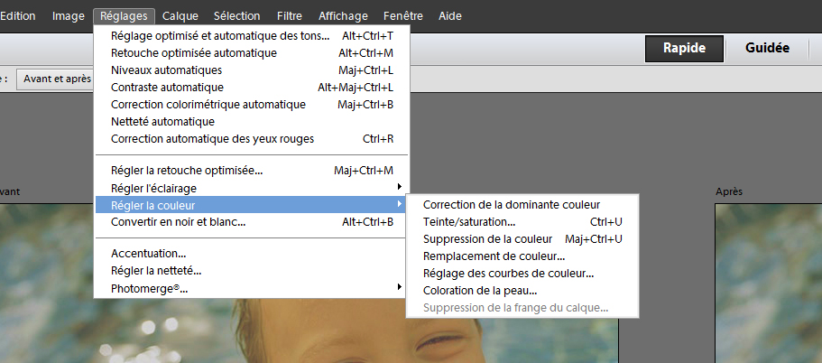

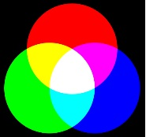

Dans la plupart des cas on peut suivre le chemin suivant :
Mettre la photo dans « Éditeur RAPIDE »
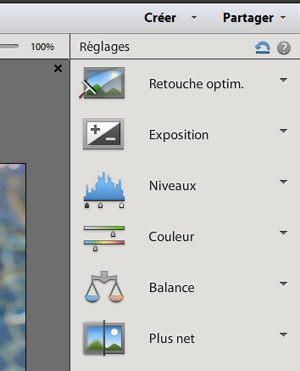
Dans le menu « réglages » de la barre des menus faire les corrections suivantes dans l’ordre, en s’arrêtant éventuellement en cours de route si le résultat attendu apparaît. !
- Correction optimisée automatique
- Correction colorimétrique automatique
- Régler la retouche optimisée
- En cas de doute, ouvrir à droite- COULEUR et faire « Auto »

Dans les cas rebelles on ne se décourage pas:
S’il s’agit d’un portrait utiliser dans « régler la couleur »
-> Outil : « coloration de la peau »
Dans les autres cas
-> Outil « correction de la dominante couleur » : par tâtonnements on essaie de cliquer sur un point qui devrait être : ou blanc, ou gris, ou noir et on observe le résultat .On peut recommencer plusieurs fois.

Pour les couleurs fades suivre la même démarche.
On peut aussi essayer de les dynamiser avec l’outil « réglage optimisé et automatique des tons » (dans menu « Réglages »)
On obtient quelques fois des résultats meilleurs qu’avec « teinte et saturation ». Cet outil n’est disponible que dans PSE 12 et suivants

